建设工程规划许可证及建设工程设计方案
总平面图批后公示

项目名称：第三师集体所有制连队群众共同富裕工程项目之51团标准化厂房建设项目
证书编号：建字第6693112026GG0003626号
建设单位：新疆生产建设兵团第三师五十一团农业和林业草原中心
用地位置：51团
建筑规模：一期新建标准化厂房2栋及附属设施配套，总建筑面积2501.56㎡。
公示日期：2026年5月26日至规划竣工验收
经办单位：第三师自然资源和规划局
联系电话：0998-5701186
邮 箱：1073141107@qq.com
附加说明：依据《中华人民共和国土地管理法》、《中华人民共和国土地管理法实施条例》、《中华人民共和国城乡规划法》、《中华人民共和国行政许可法》、《自然资源部办公厅关于印发〈自然资源领域基层政务公开标准指引〉的通知》，特此公示。如有意见和建议，请于公示时间内向我局反馈。
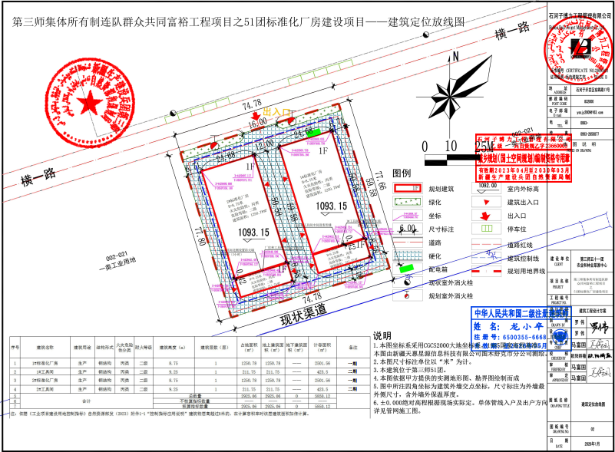
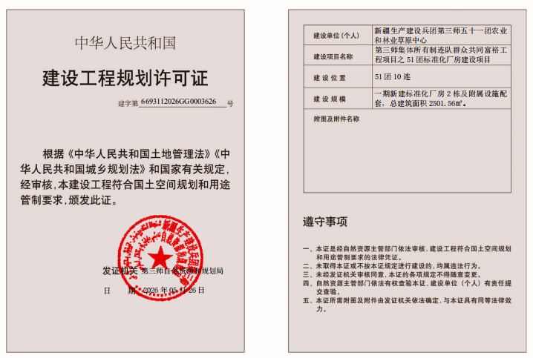
建设工程规划许可证及建设工程设计方案
总平面图批后公示

项目名称：四十六团永兴镇油气钻探废弃物综合处理项目
证书编号：建字第6693062026GG0002679号
建设单位：新疆坤泰资源循环利用有限公司
用地位置：46团
建筑规模：一期新建11栋建筑（办公楼、车间、危废暂存间、门卫室等及附属设施配套），总建筑面积28668㎡。
公示日期：2026年6月2日至规划竣工验收
经办单位：第三师自然资源和规划局
联系电话：0998-5701186
邮 箱：1073141107@qq.com
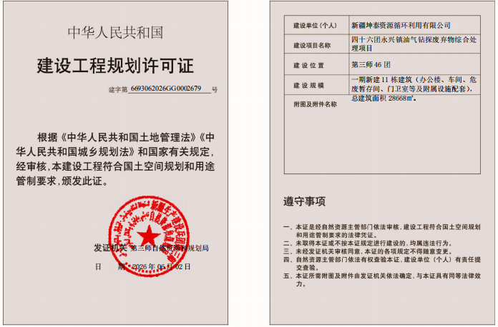
附加说明：依据《中华人民共和国土地管理法》、《中华人民共和国土地管理法实施条例》、《中华人民共和国城乡规划法》、《中华人民共和国行政许可法》、《自然资源部办公厅关于印发〈自然资源领域基层政务公开标准指引〉的通知》，特此公示。如有意见和建议，请于公示时间内向我局反馈。
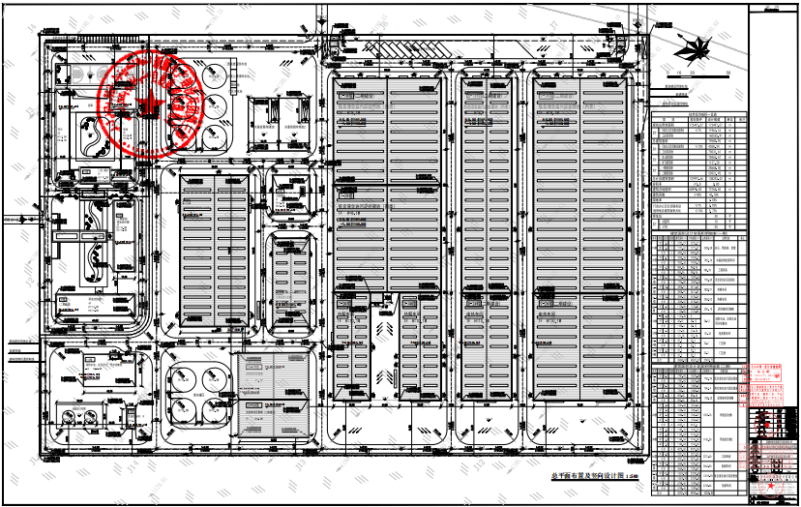
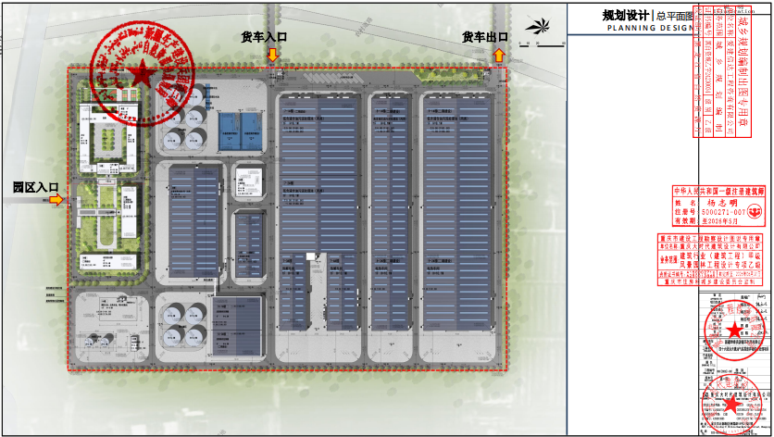

建设工程规划许可证及建设工程设计方案
总平面图批后公示

项目名称：第三师油莎豆种子库建设项目
证书编号：建字第6693262026GG0002620号
建设单位：新疆生产建设兵团第三师五十四团城镇建设和生态保护中心
用地位置：54团
建筑规模：新建种子库1栋、门卫室1栋及附属设施配套等，总建筑面积3779.19㎡。
公示日期：2026年6月3日至规划竣工验收
经办单位：第三师自然资源和规划局
联系电话：0998-5701186
邮 箱：1073141107@qq.com
附加说明：依据《中华人民共和国土地管理法》、《中华人民共和国土地管理法实施条例》、《中华人民共和国城乡规划法》、《中华人民共和国行政许可法》、《自然资源部办公厅关于印发〈自然资源领域基层政务公开标准指引〉的通知》，特此公示。如有意见和建议，请于公示时间内向我局反馈。
